我院进行成人高等教育网络平台预验收
12月7日上午，我院组成专家组，对成人高等教育网络平台进行了会议预验收，验收专家组由网络技术中心副主任齐玉斌教授以及本院班子成员、办公室和成人教育中心全体教师组成。
首先由北京世纪超星信息技术发展有限责任公司技术经理王艳汇报了平台结构和各功能模块，并以各种身份模拟登录平台，进行示范操作。然后，成人教育中心各位教师提出质疑、咨询，与会专家发表意见，对正式验收时间、平台开通时间、函授站和二级学院培训安排、正式全面上线运行时间以及存在问题解决期限等进行了研讨，达成了共识。
最后，会议形成结论，成人高等教育网络平台通过预验收。经与学校后勤与国有资产管理处协商，正式验收将于12月10日上午进行。
2018年12月7日
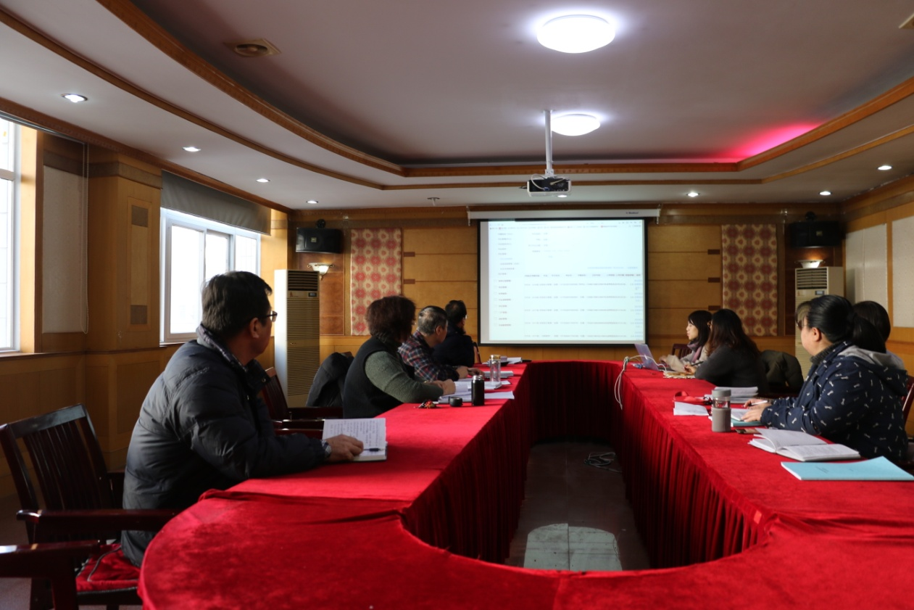
预验收现场

